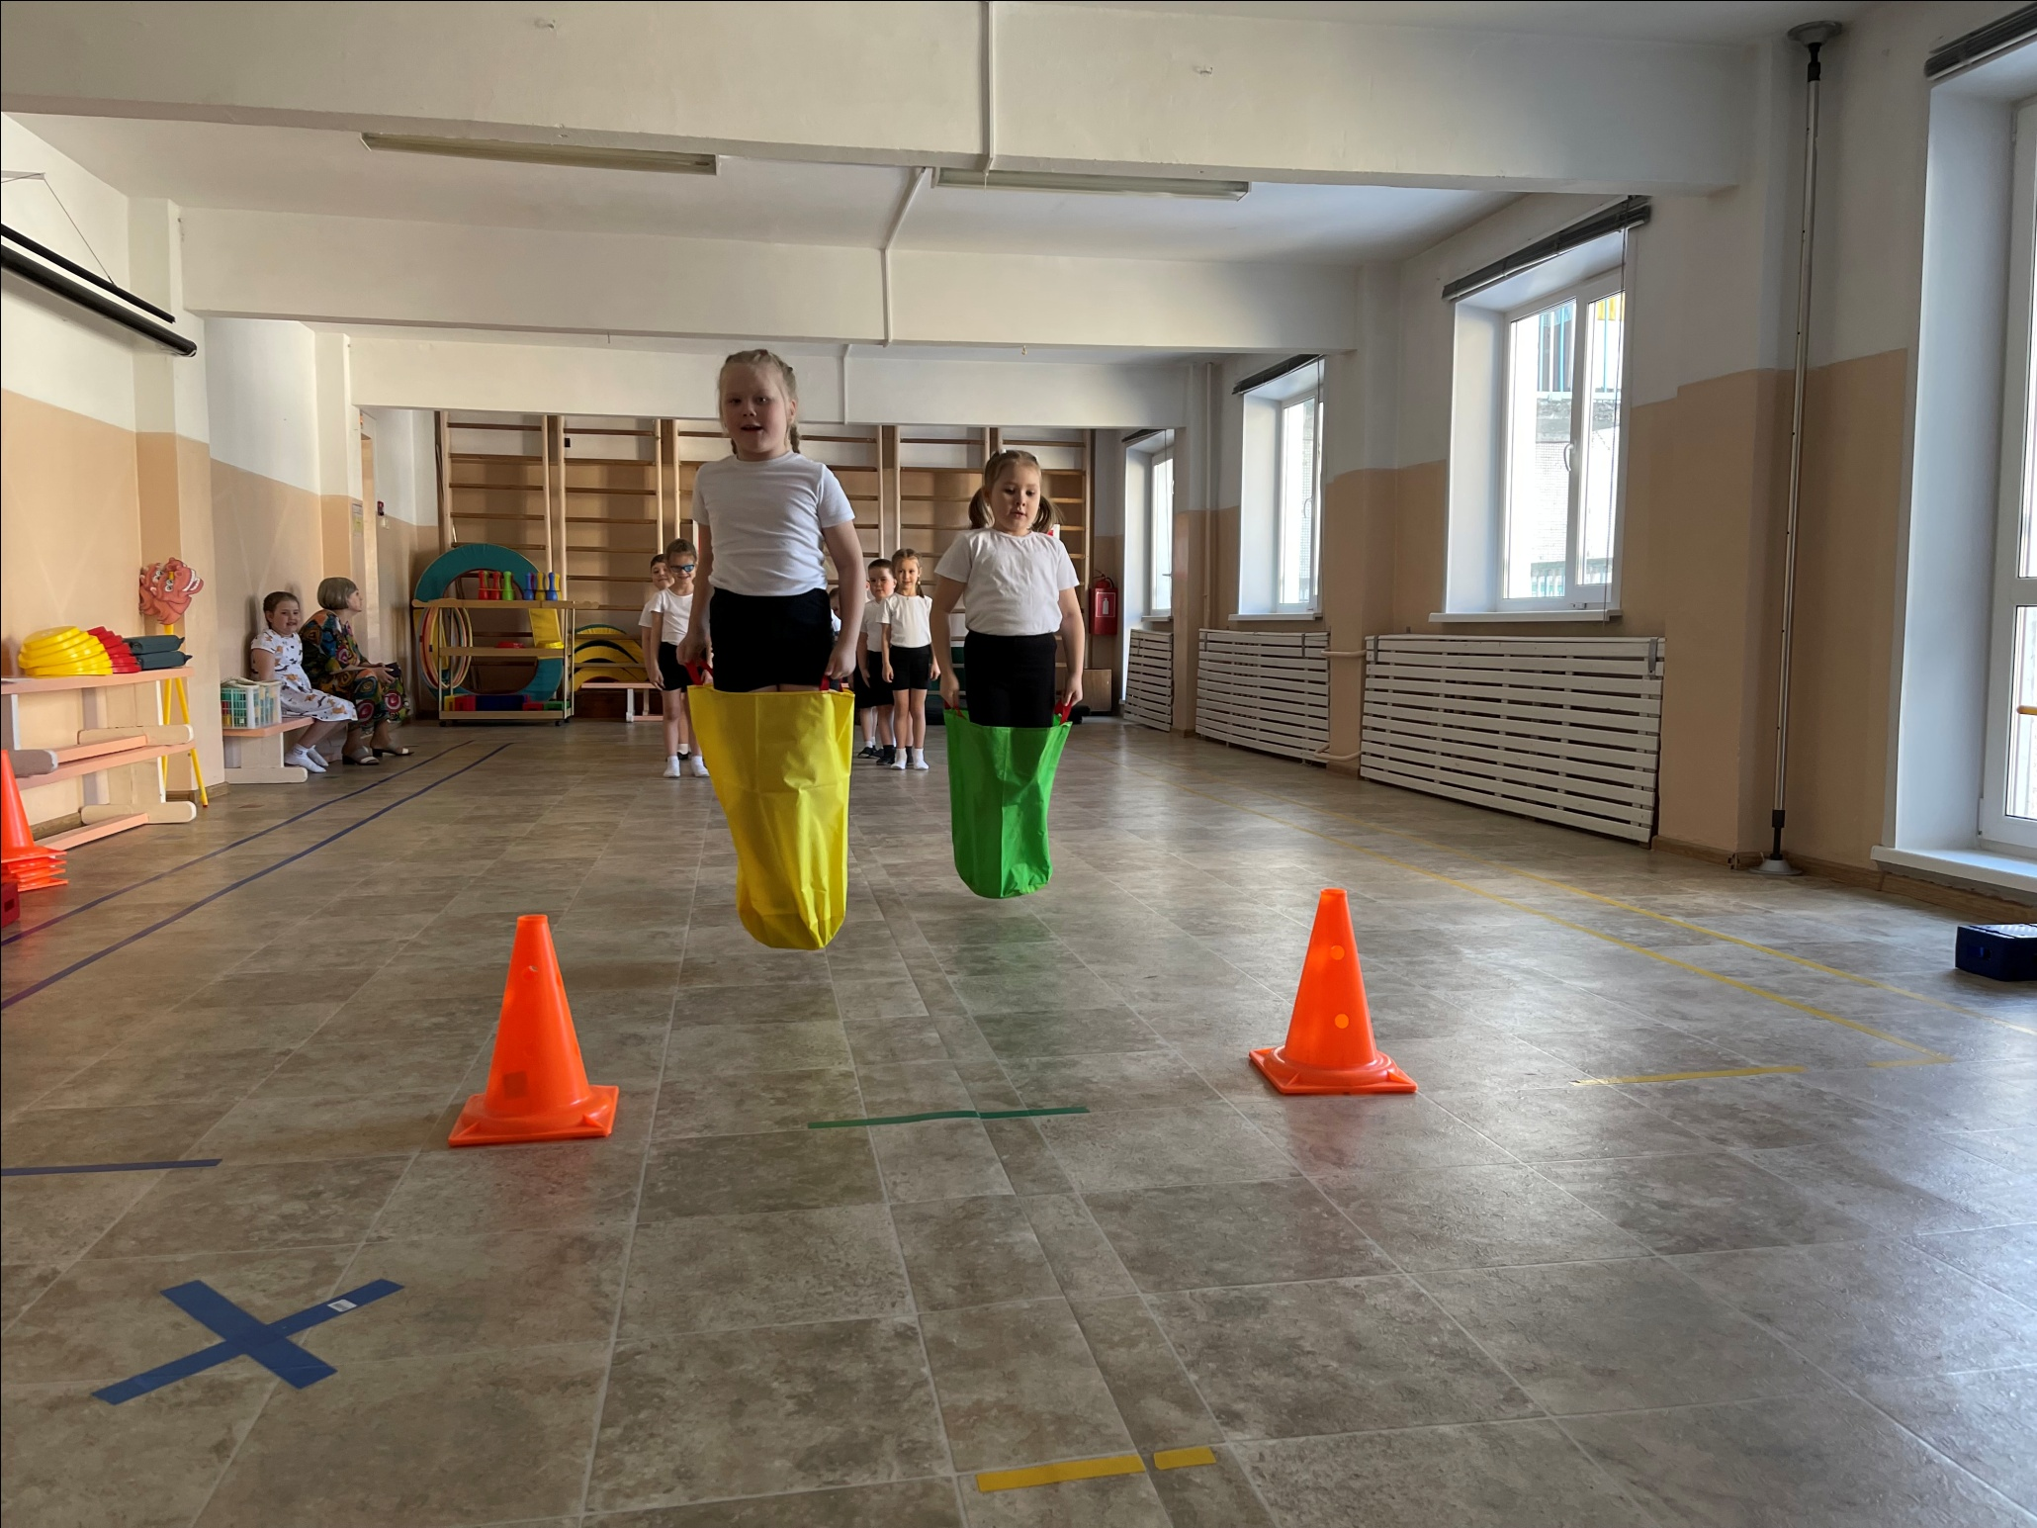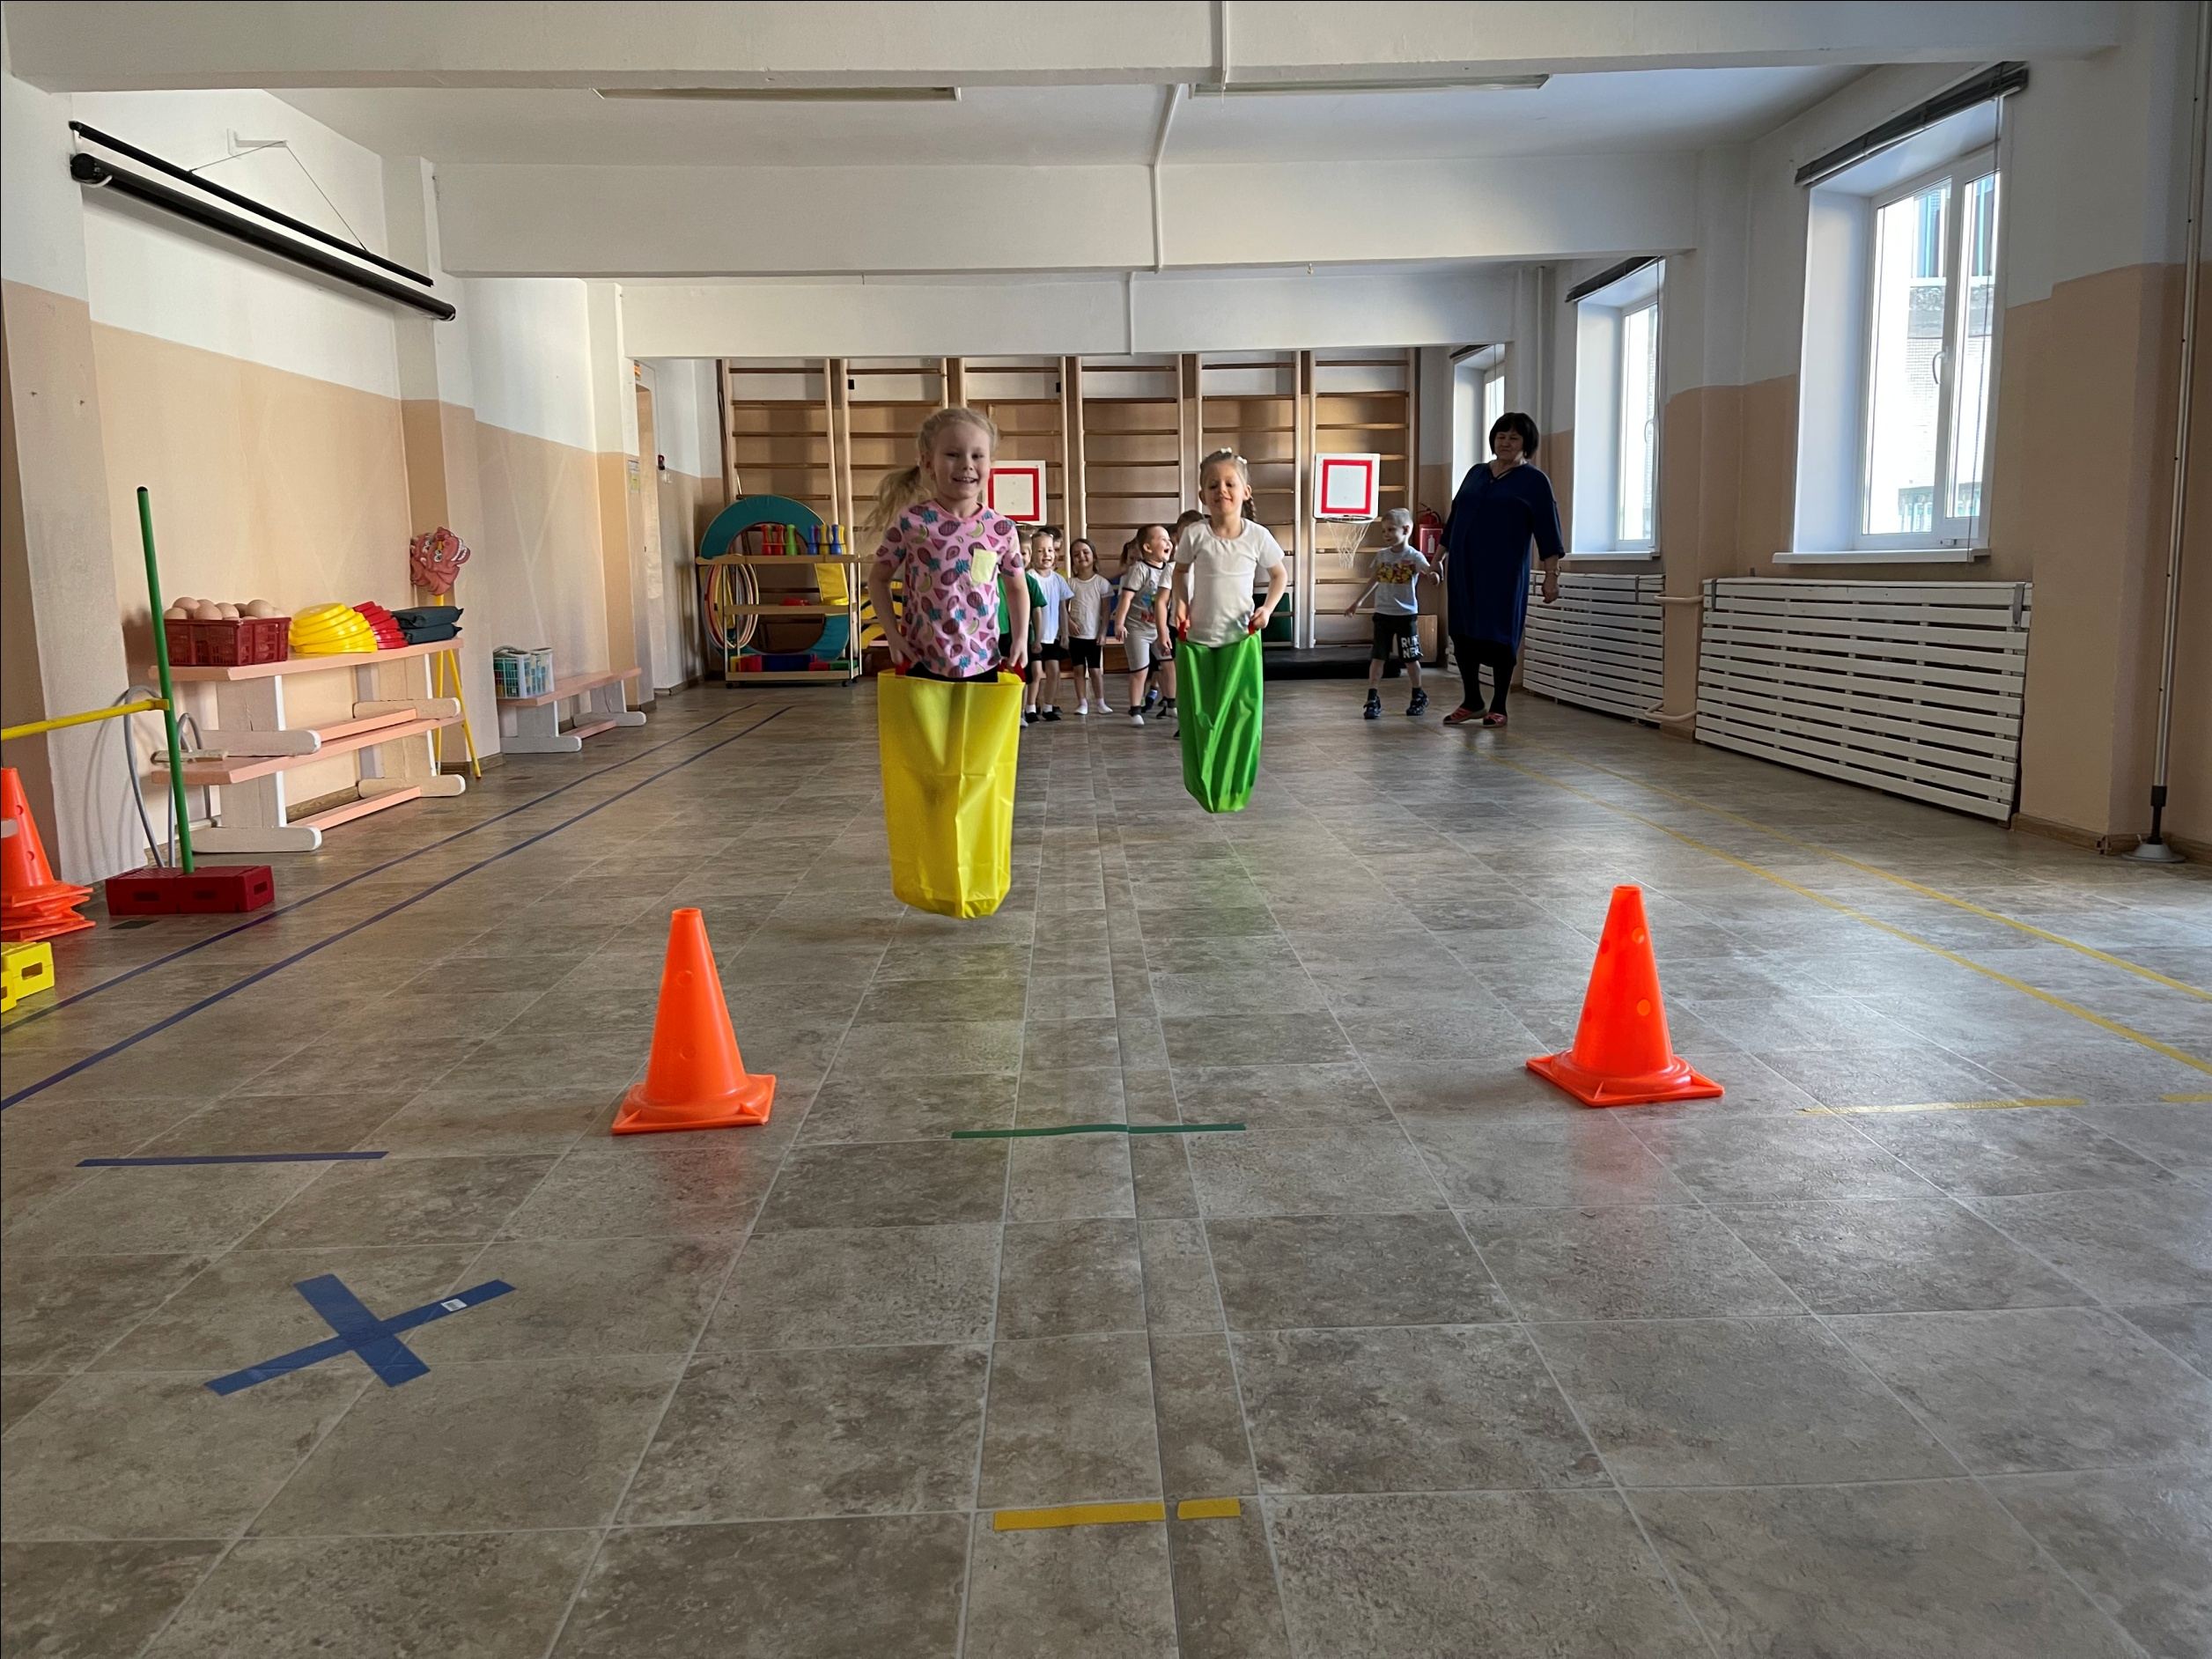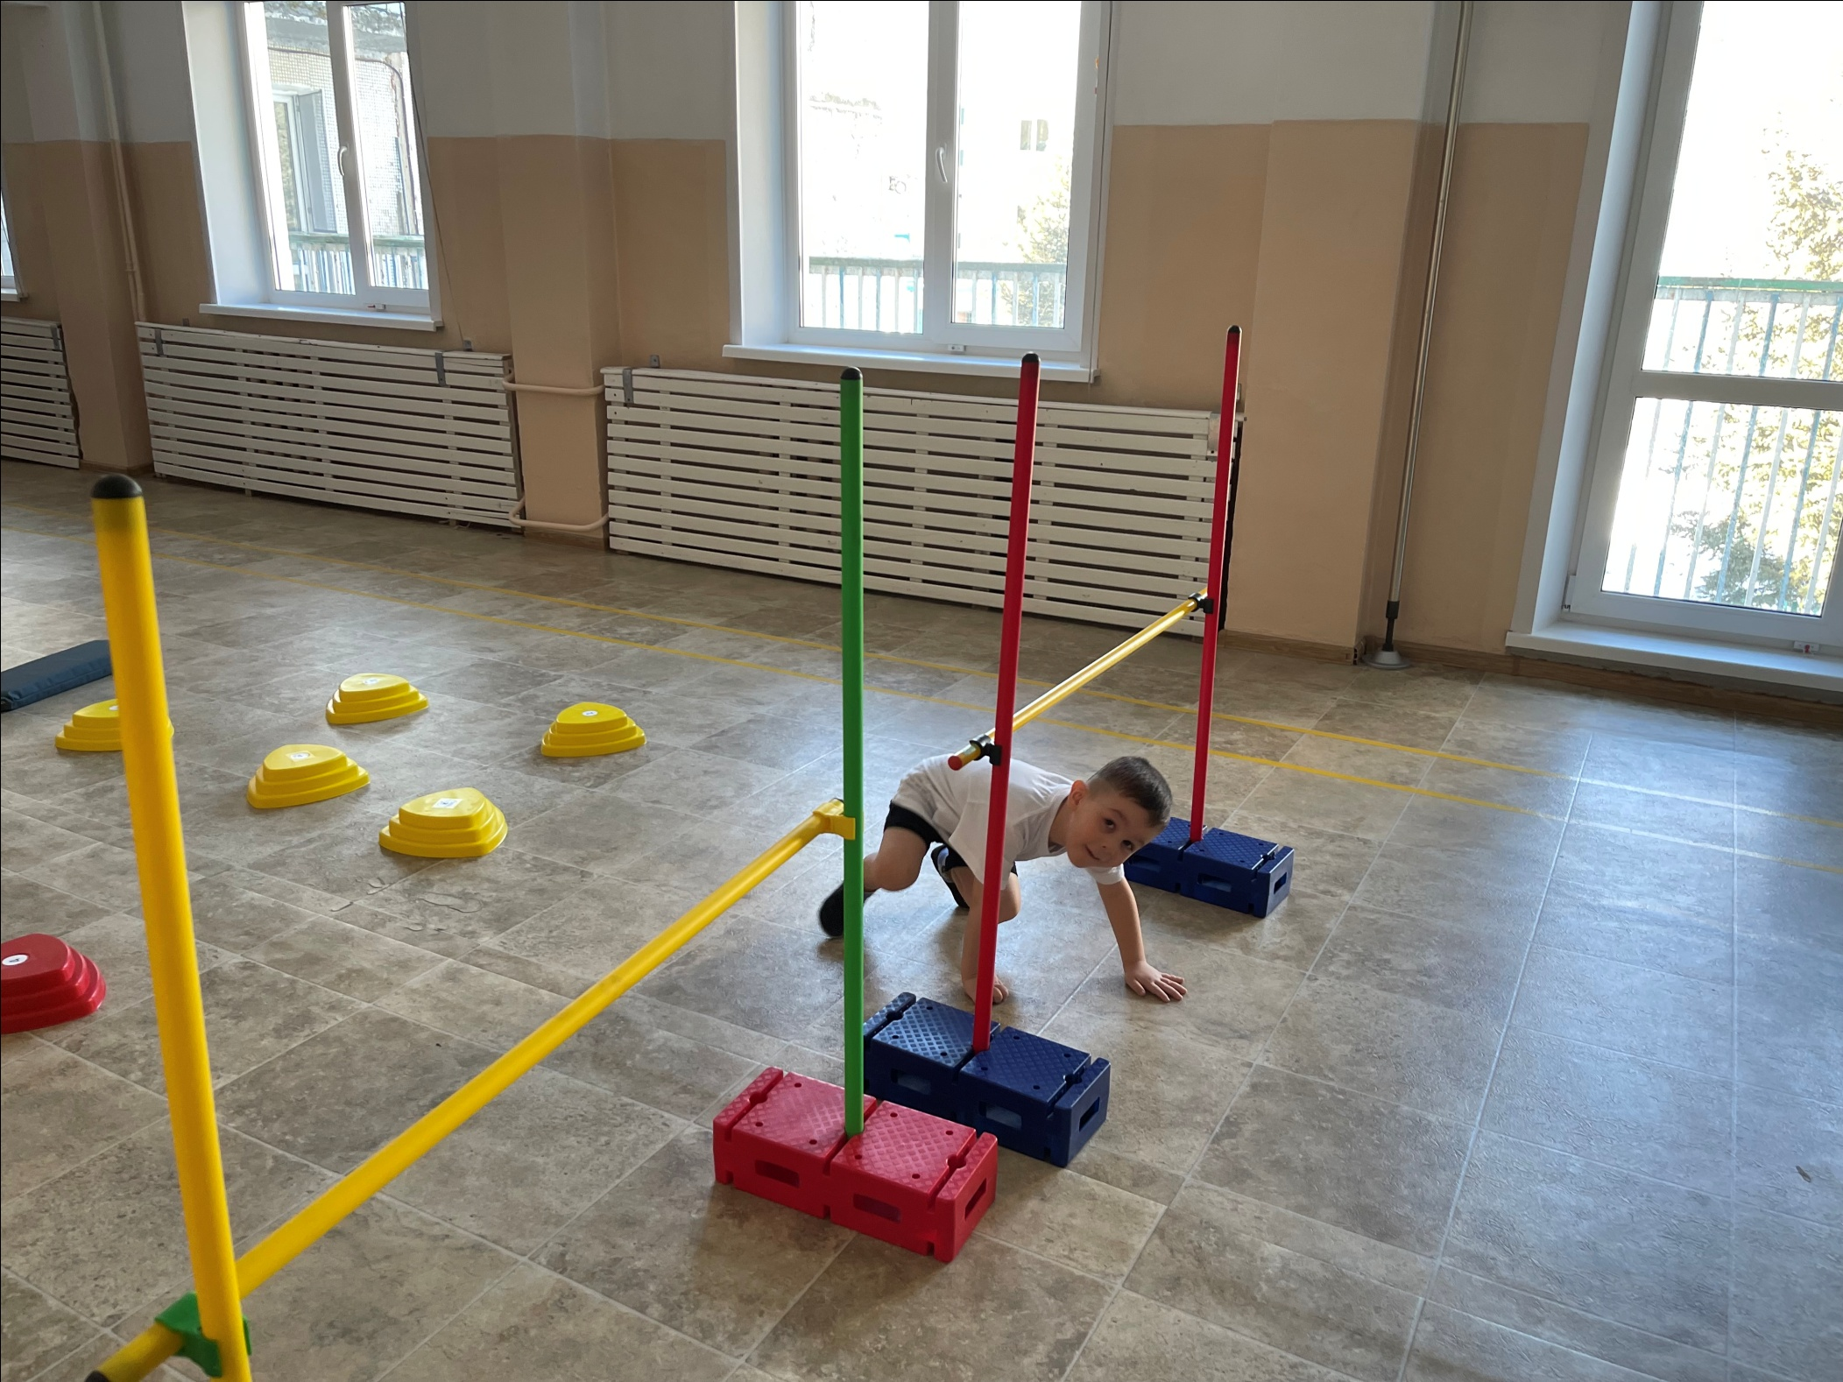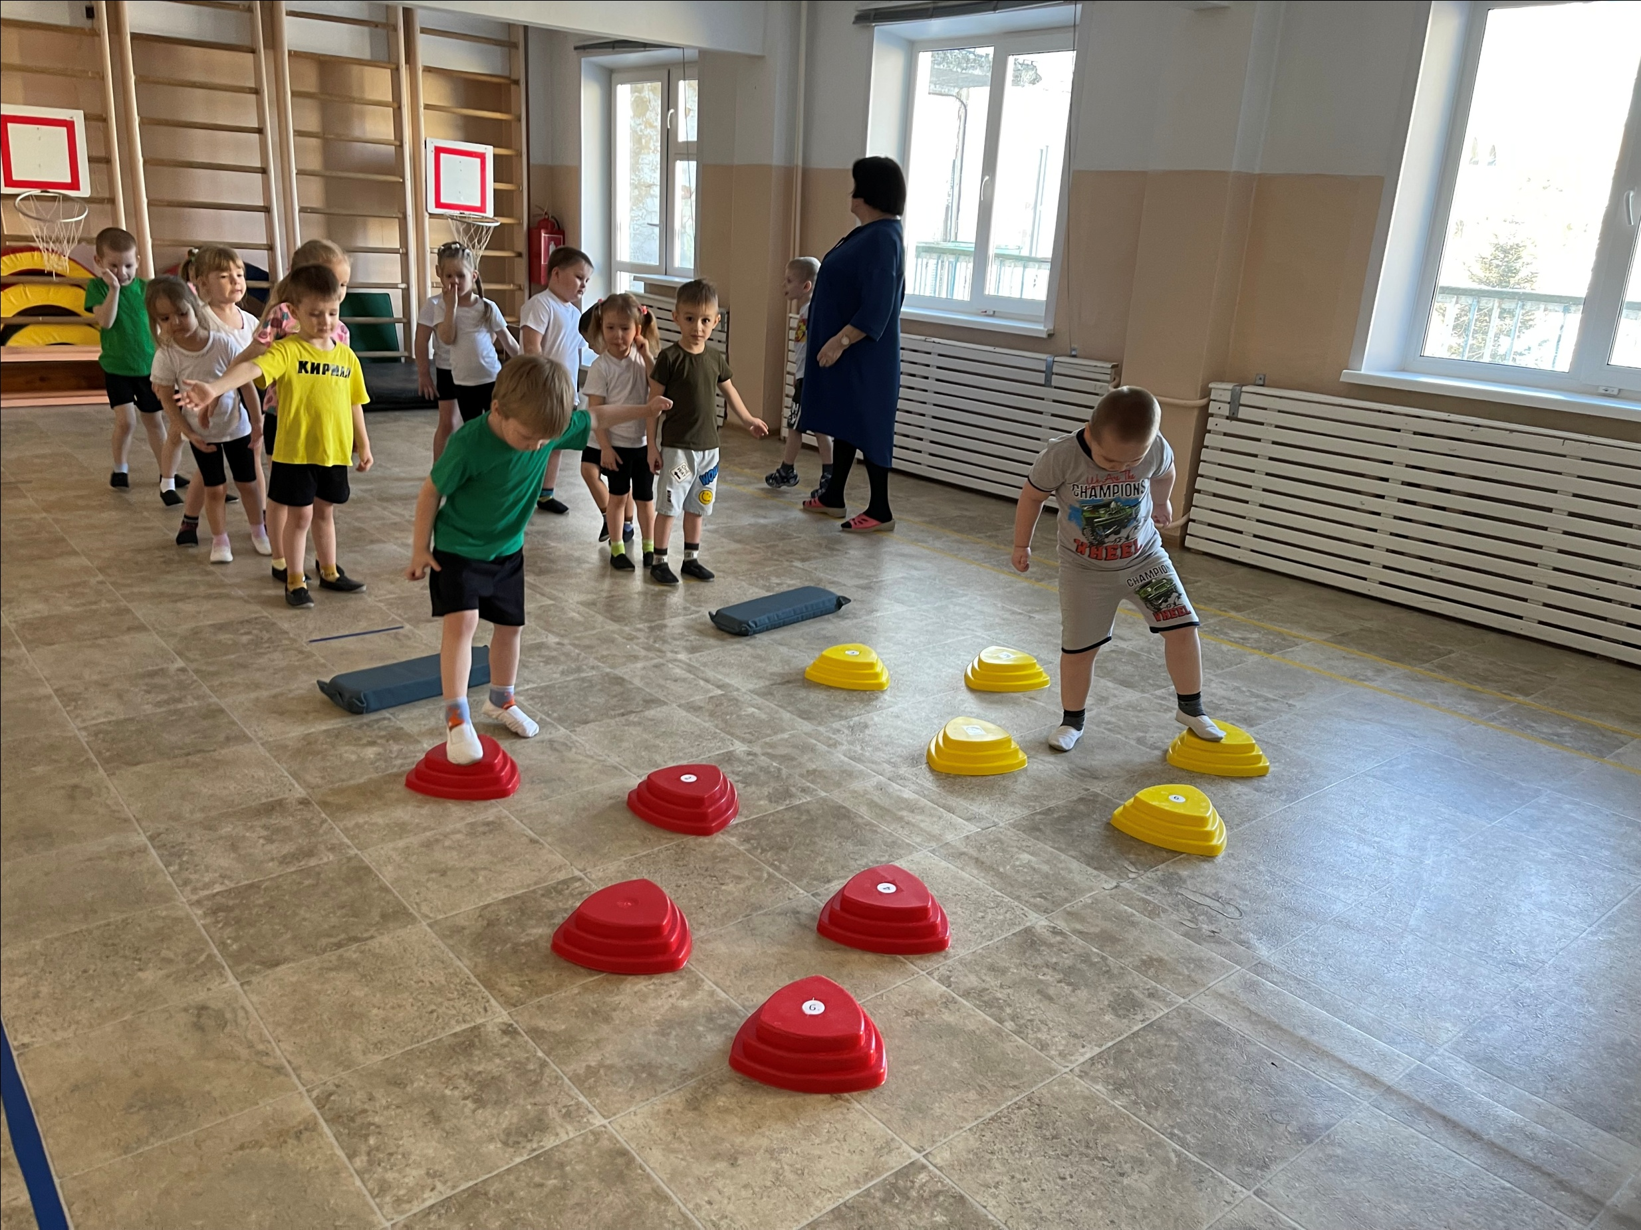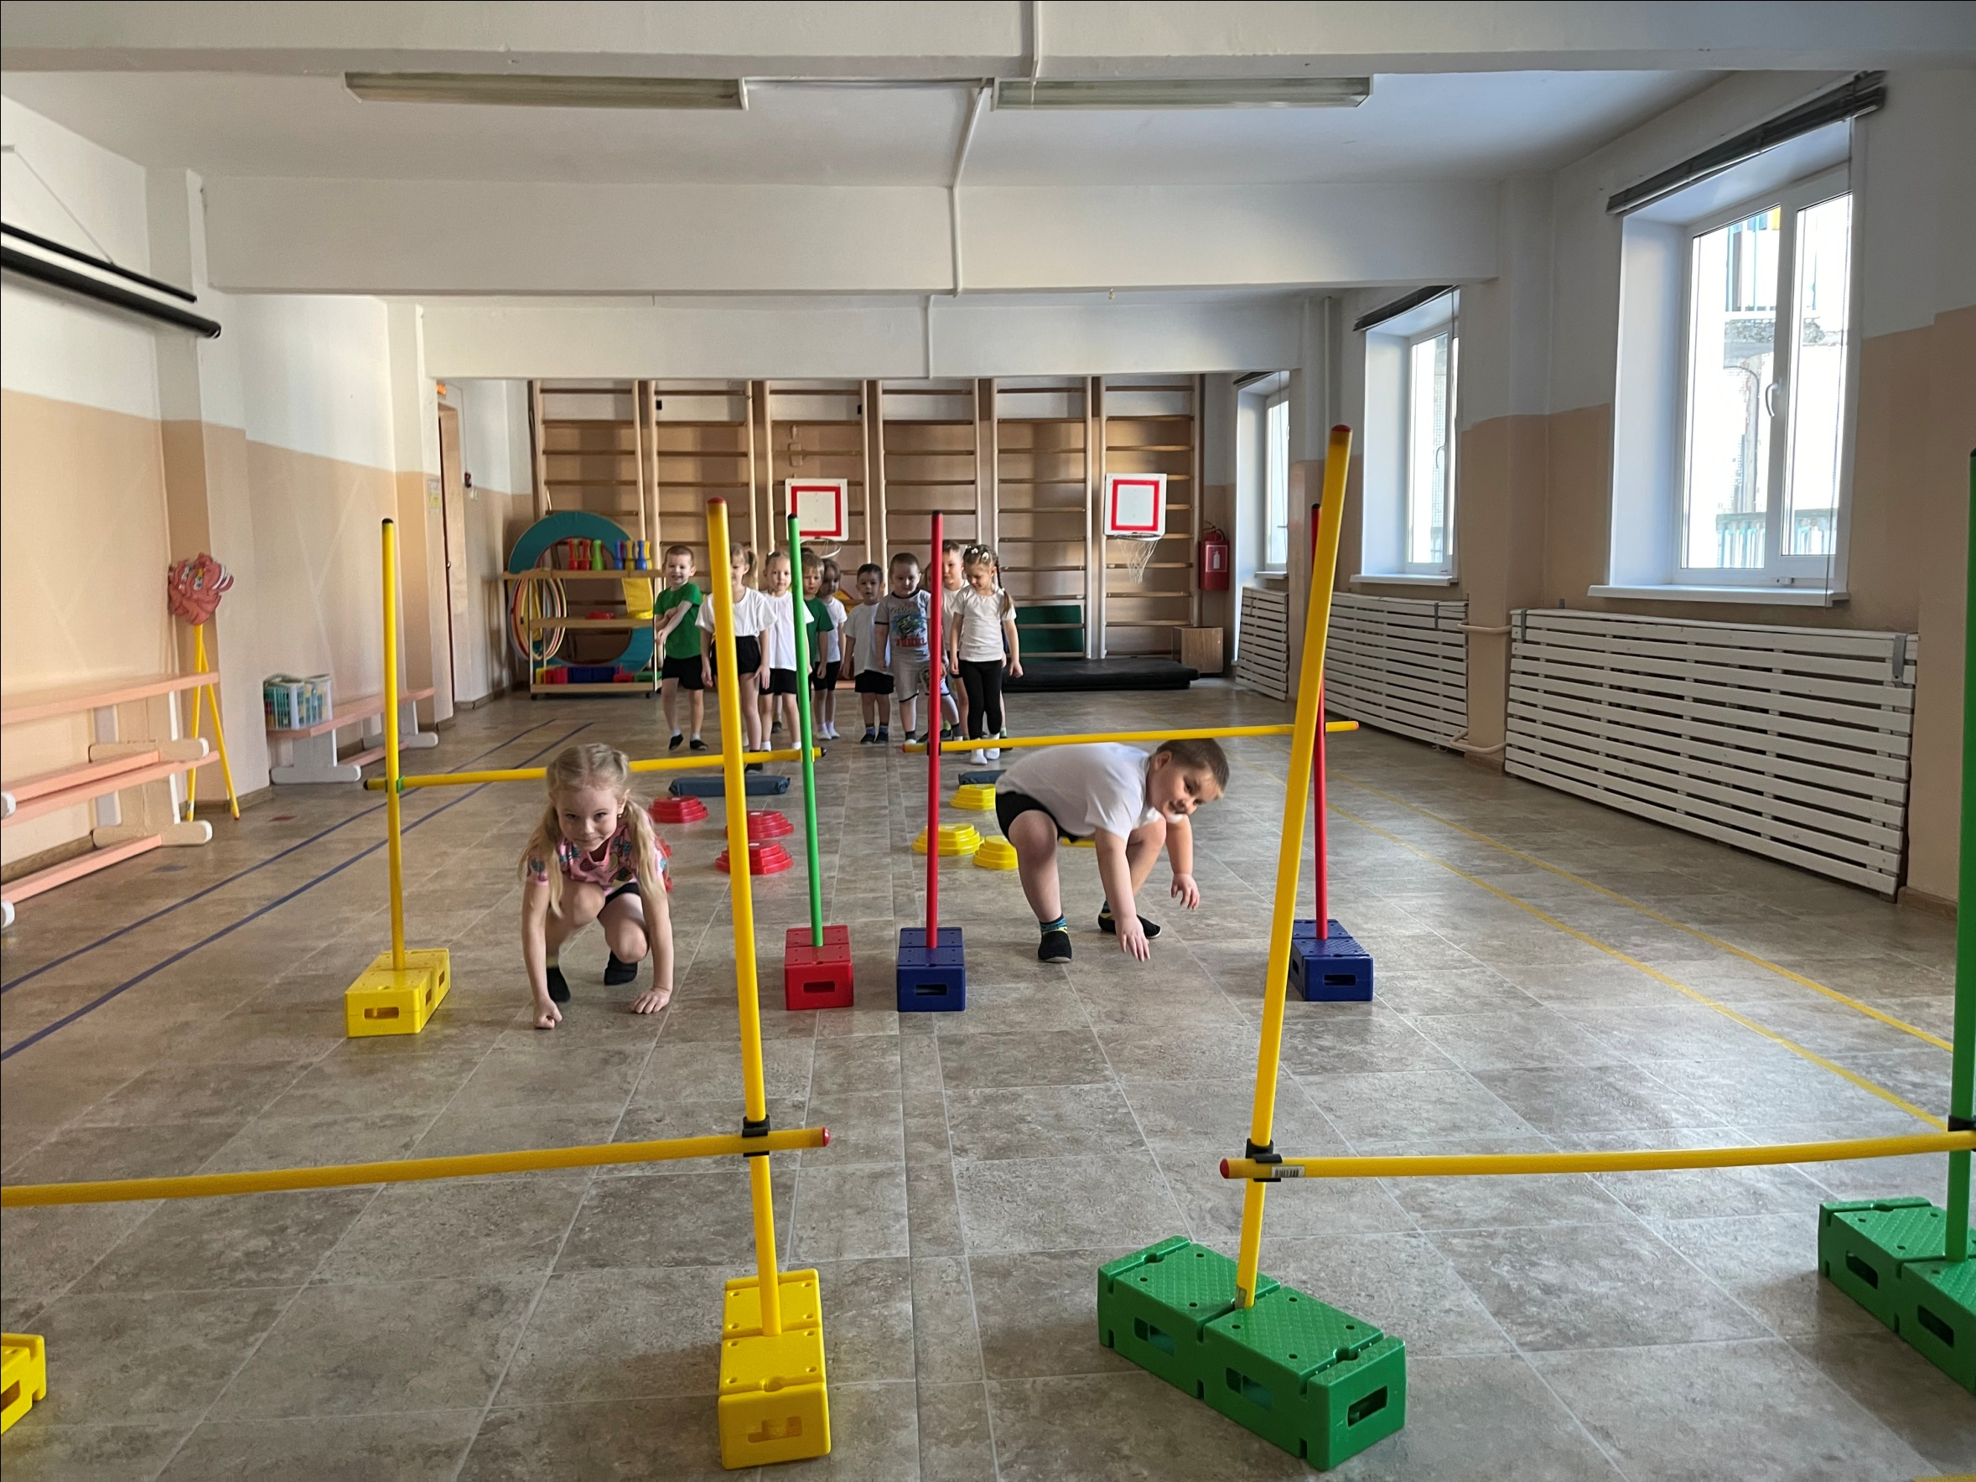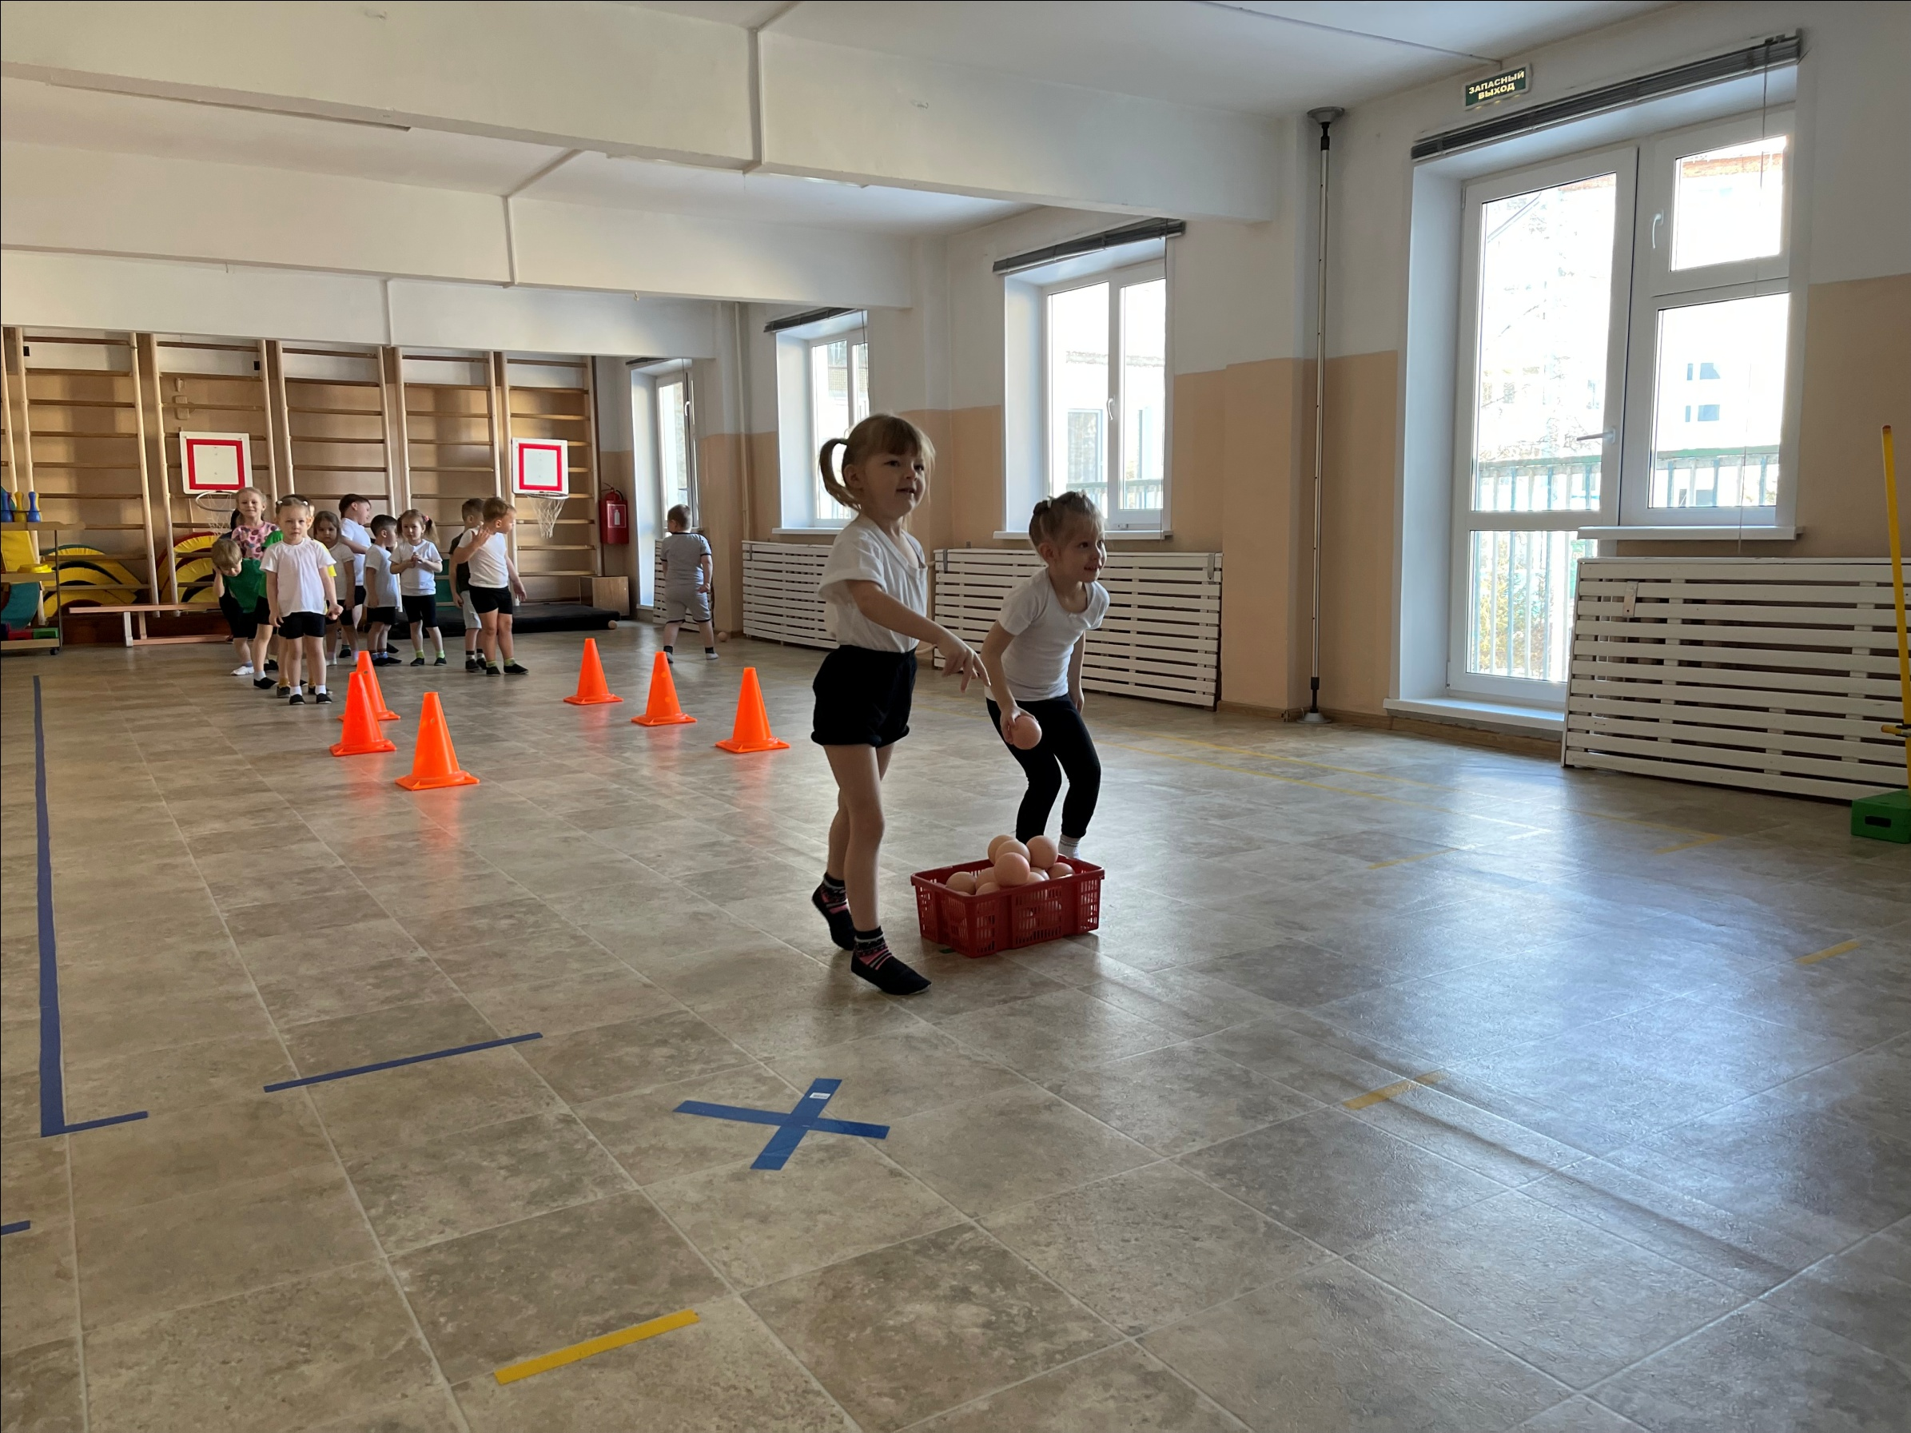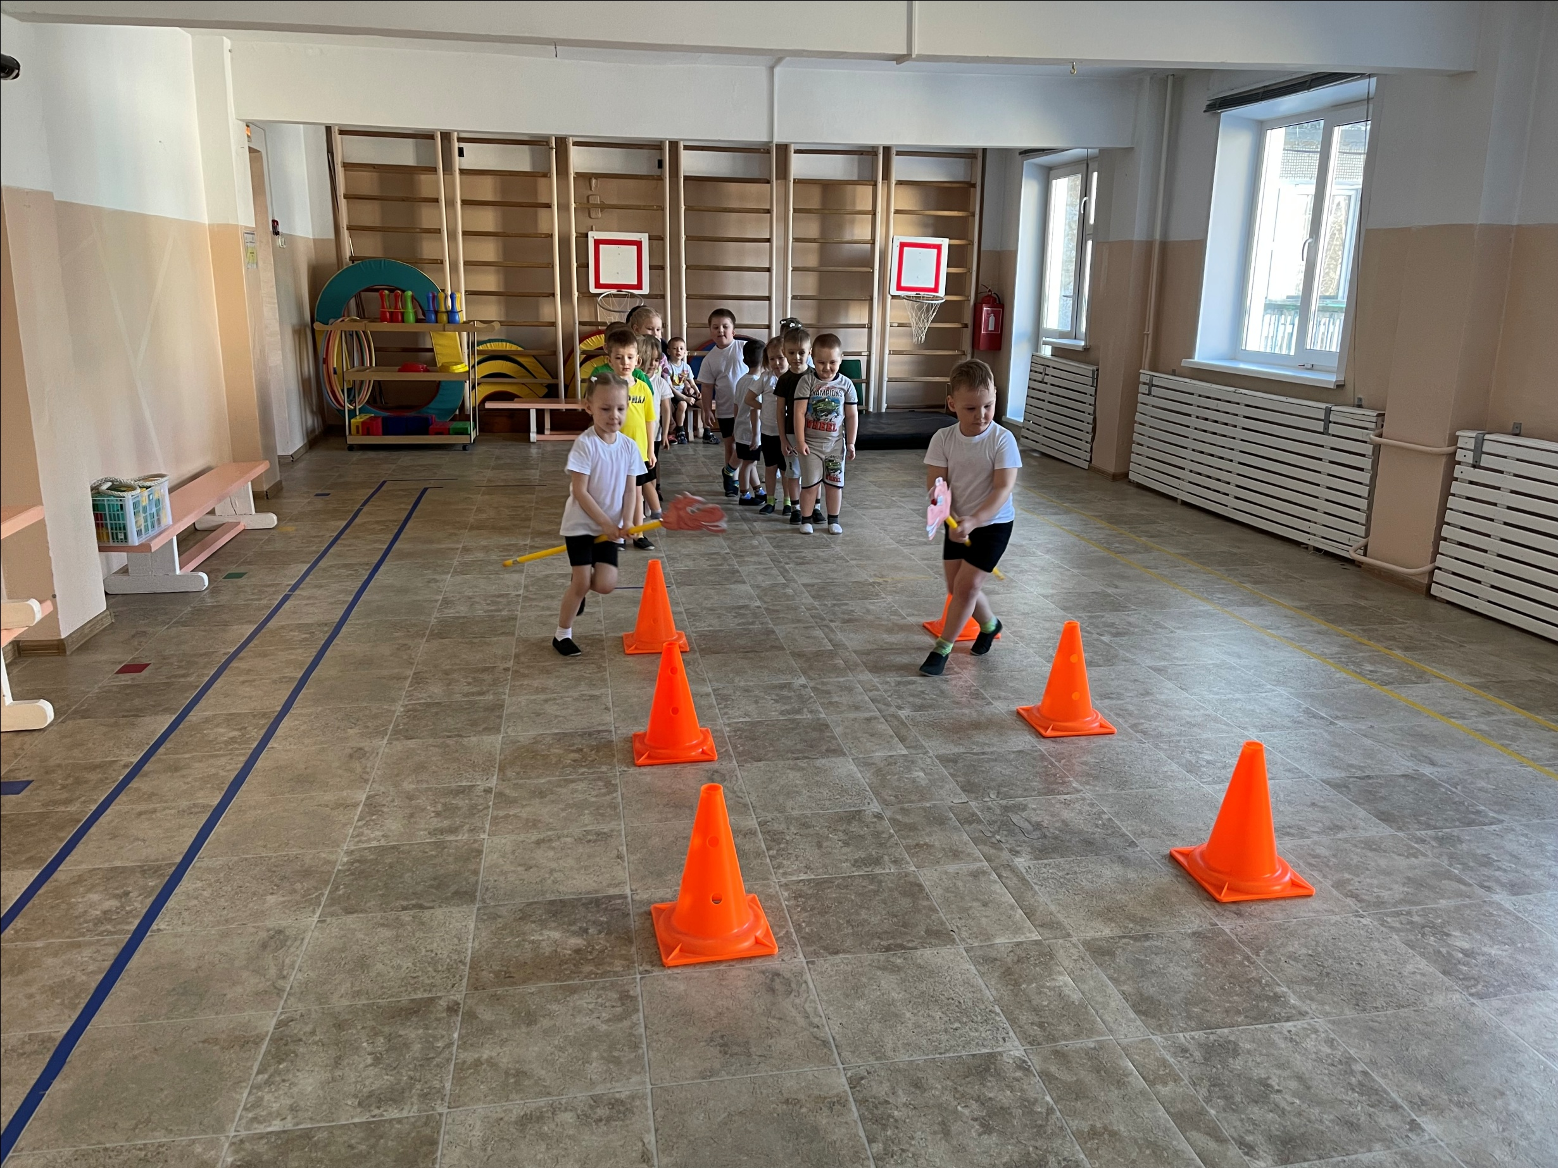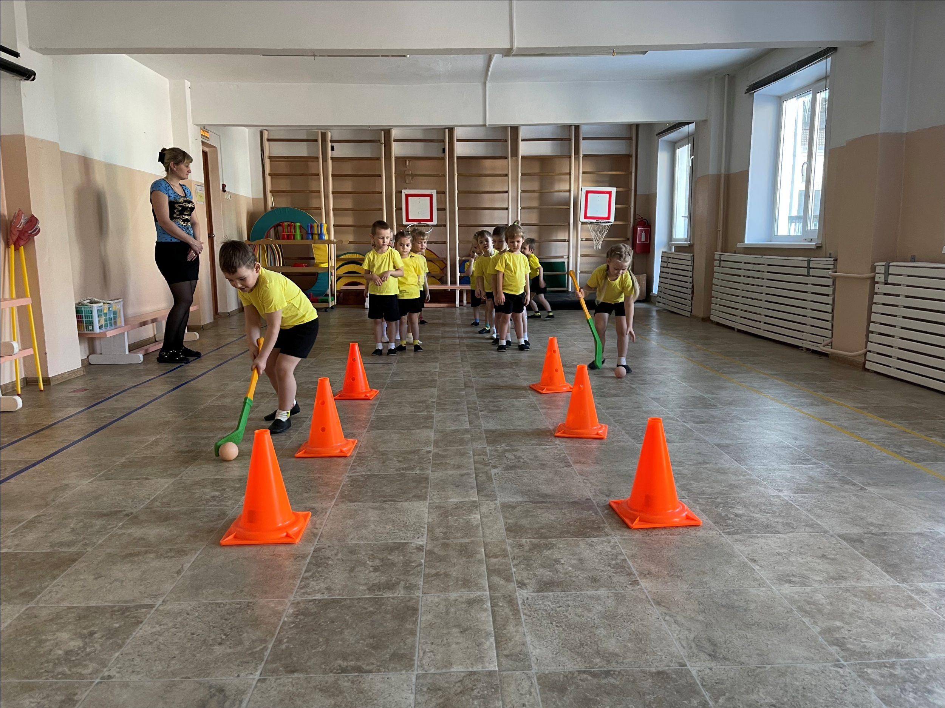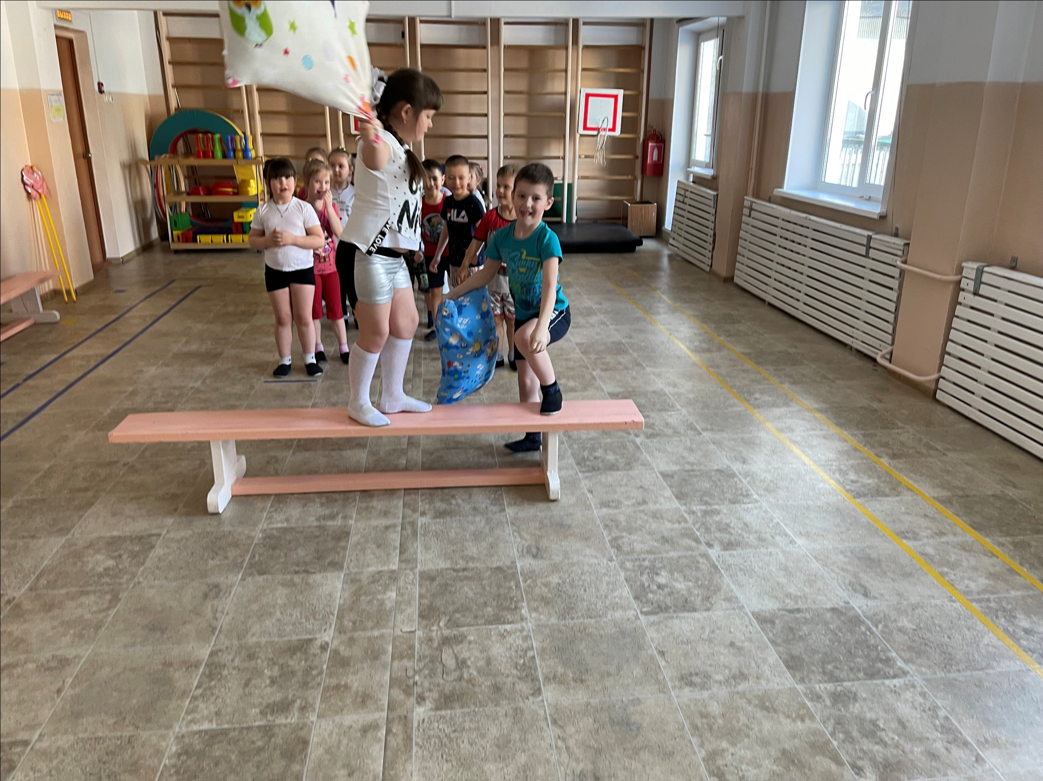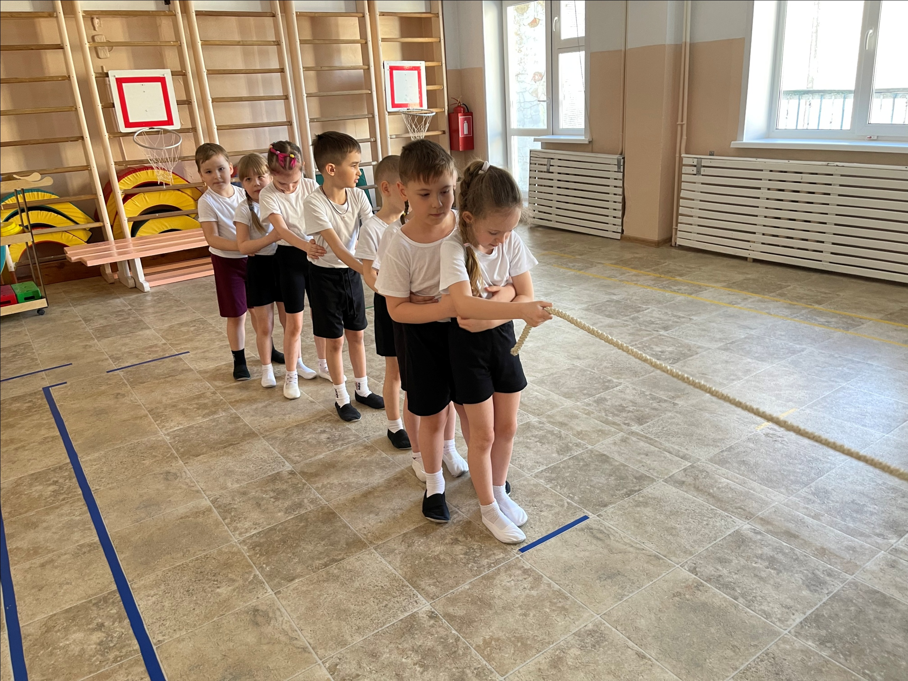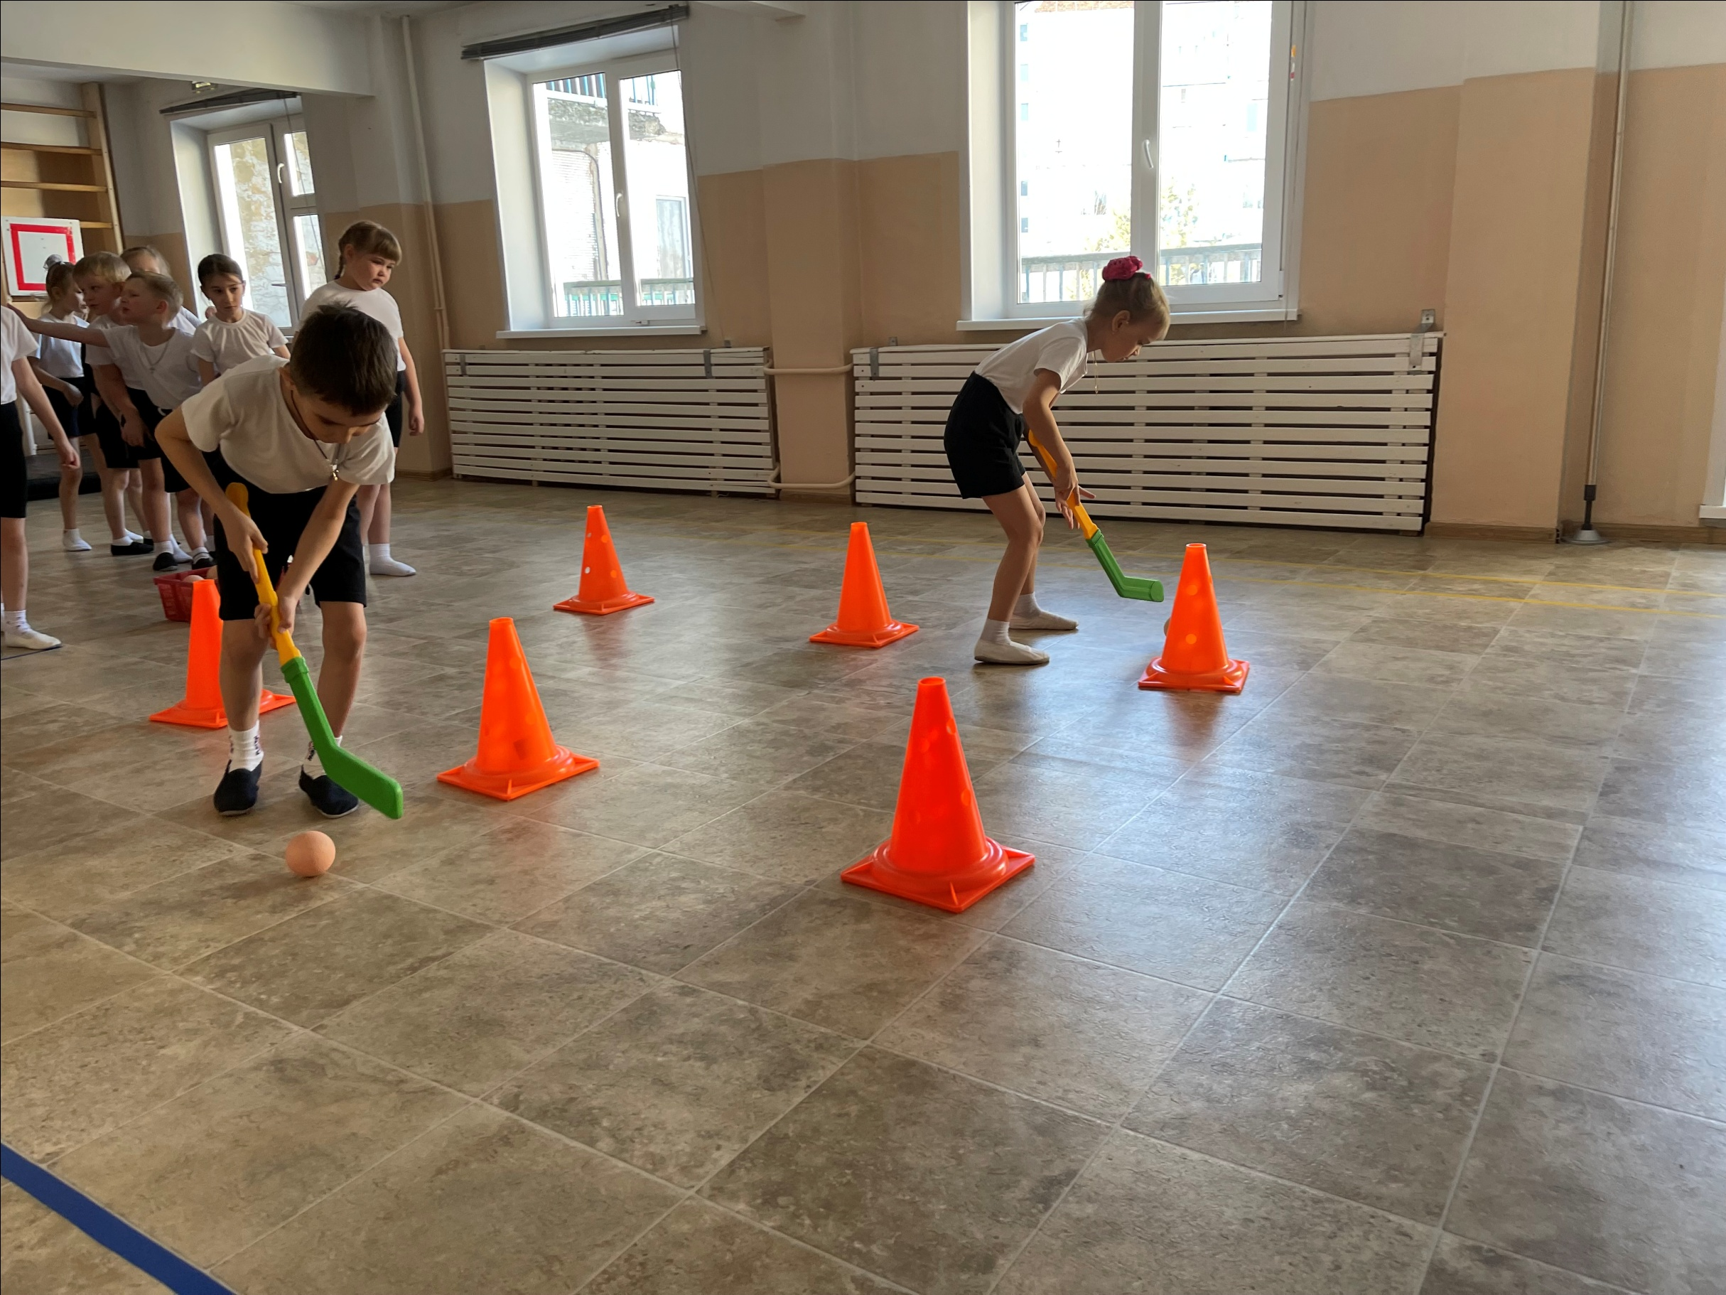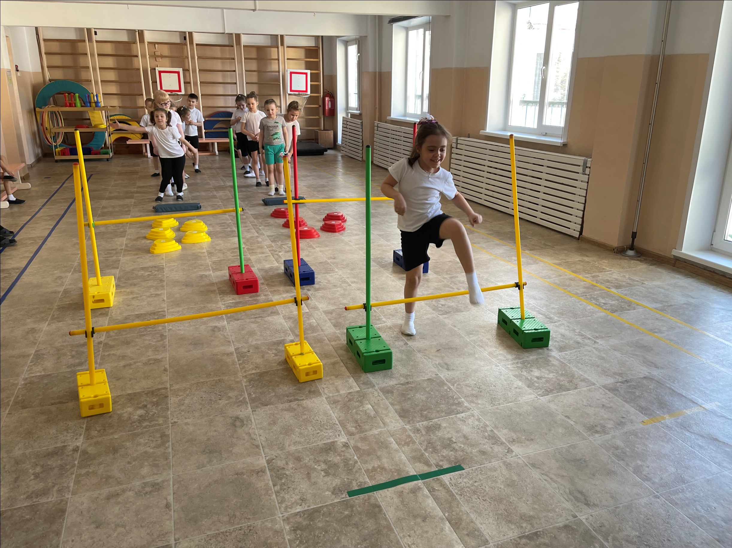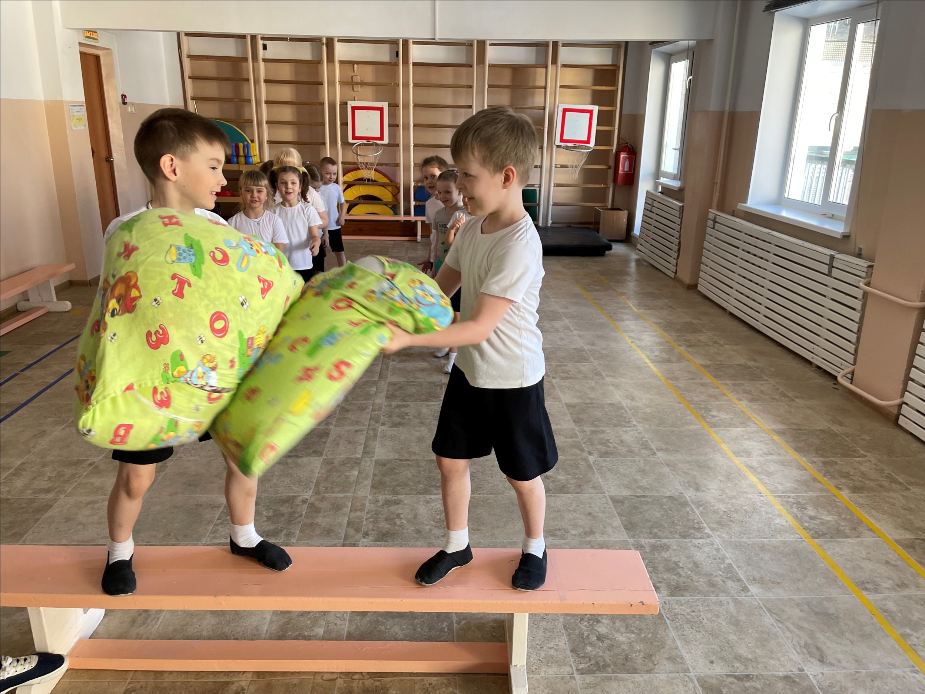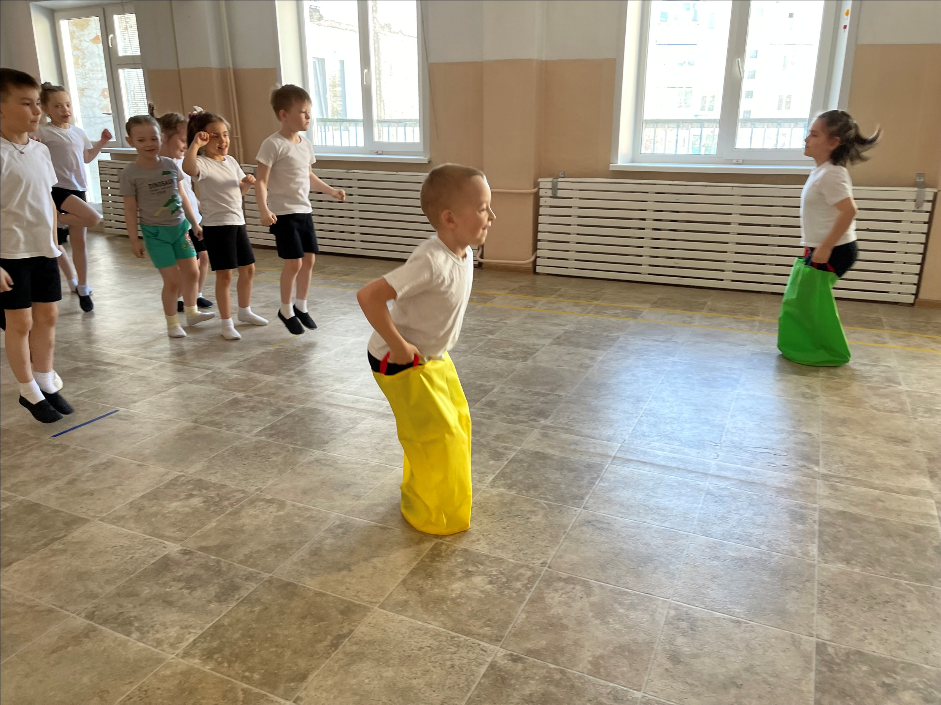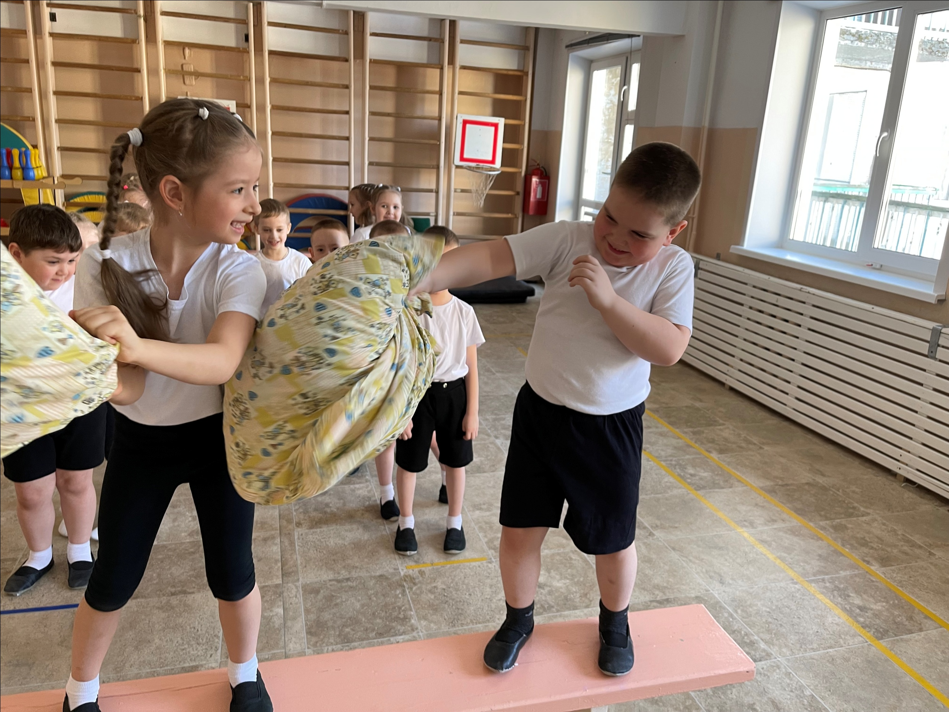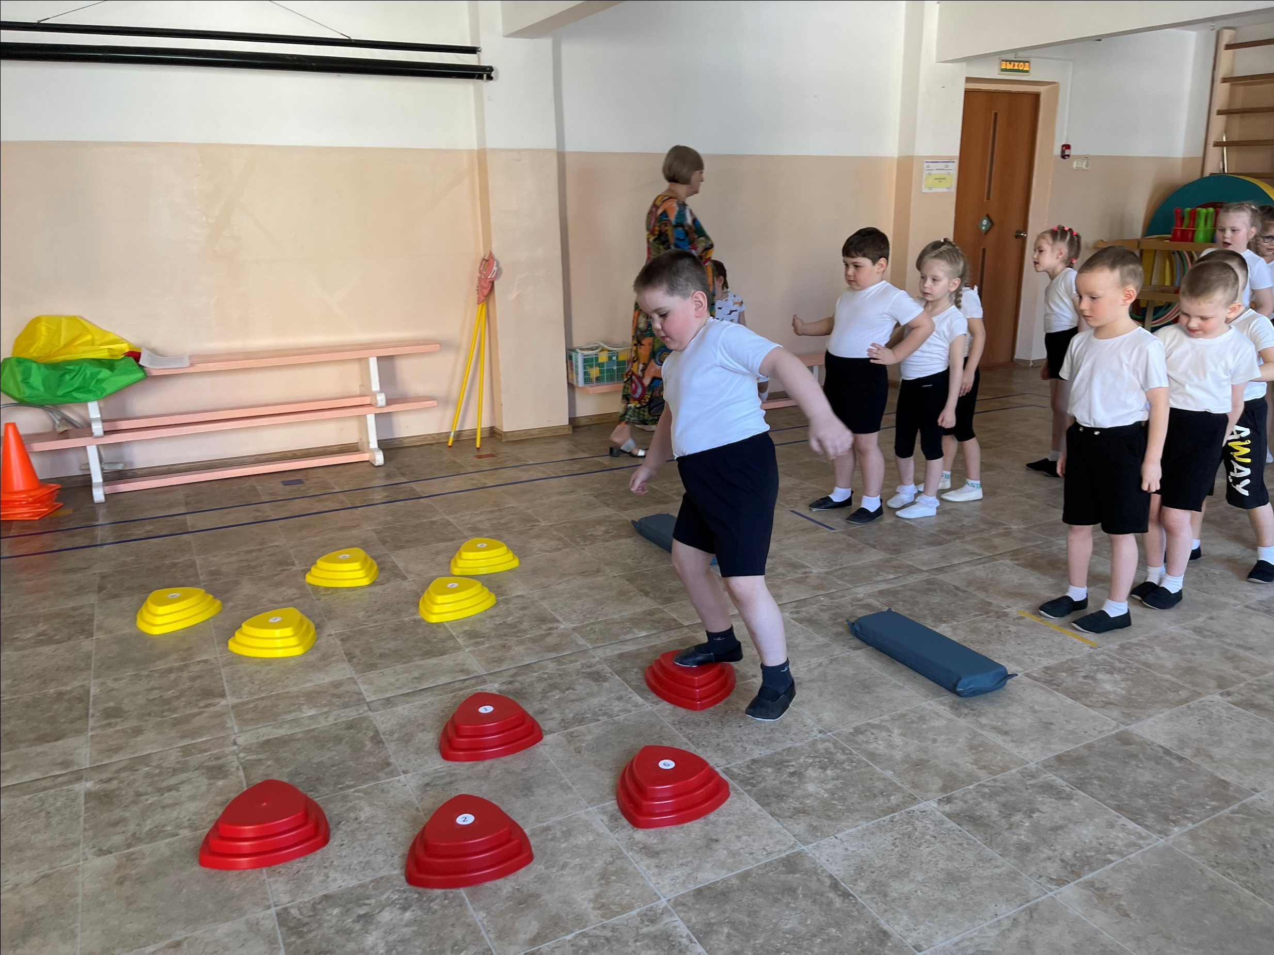Богатырский дух отцов
Мы впитали с детства.
Потому и от врагов
Всегда найдем мы средство.
Но не славы мы хотим –
Нам другое важно:
Чтобы Родина была
Под защитой нашей.

На лбу бывали шишки,
Под глазом — фонари.
Уж если мы — мальчишки,
То мы — богатыри.
Царапины. Занозы,
Нам страшен только йод.
Тут, не стесняясь, слезы
Сам полководец льет.
Пусть голова в зеленке
М в пластырях нога.
Но есть еще силенки,
Чтоб разгромить врага.
Упрямые, с утра мы
Опять на бой, в дозор…
От тех сражений шрамы
Остались до сих пор.
Валентин Берестов

